APPRENDRE Git Hub
Partie 1

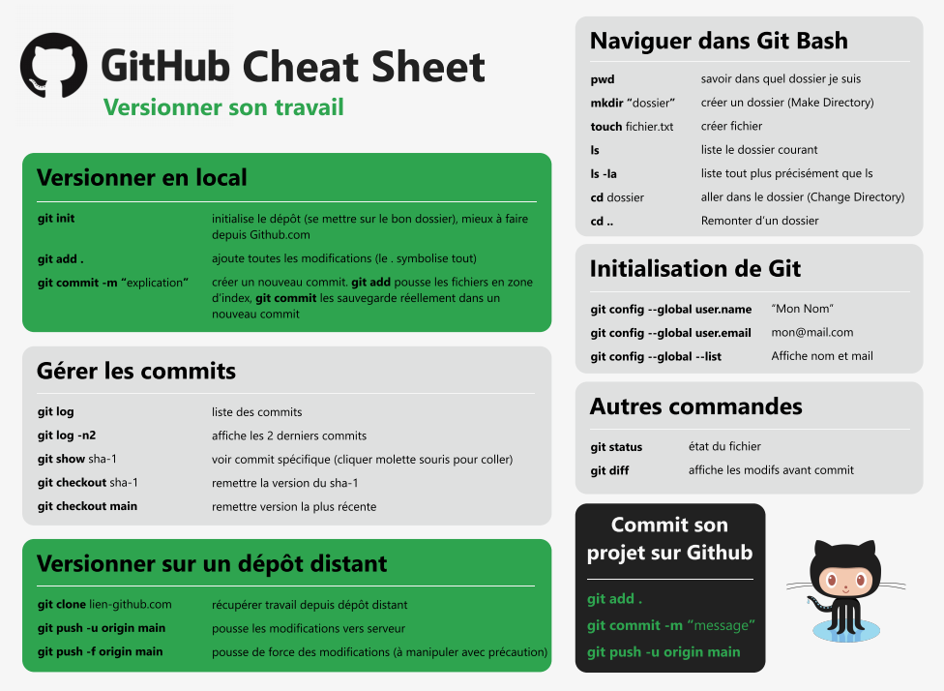
Installation de Git/Github sur sur linux

NB : si vous avez textlive, il va falloir le supprimer pour ne pas créer de conflit avec Git.

Suppression de Textlive

sudo apt update
sudo apt purge texlive-*'
dpkg -l | grep tex
sudo rm -r /usr/local/texlive
sudo rm -r /opt/texlive
sudo apt purgetex-common*'
dpkg -l | grep tex
sudo apt autoremove --purge
dpkg -l | grep tex

Installation de Git
sudo dpkg --configure -a
sudo apt autoclean
sudo apt autoremove
sudo apt -f install
sudo apt full-upgrade
sudo apt purge dpkg
sudo apt install dpkg
sudo apt install git

Vérifier la version de Git après installation
git –version
NB : On installe pas gitbash sur linux/mac, on utilise directement la console pour exécuter les commandes car git sera désormais reconnu comme une commande au même titre que "cd" par exemple
vous pouvez renommer master en main en utilisant
git branch -m master main
Initialisation de Git (voir image)
synchroniser son compte Git à Github
Ici j'ai utilisé une clé ssh car l'authentification par mp ne marche plus depuis 2021(Enfin c'est e qu'on a dit quand j'ai éssayé de faire comme sur la vidéo (-...-)):
/*générer une pere ssh*/
ssh-keygen -t ed25519 -C "votre_email@example.com"
Quand vous allez exécuter cette commande, vous aurez 02 fichiers stockés par défaut dans le dossier .ssh de votre homme
/*copy de la clé public*/
cat ~/.ssh/id_ed25519.pub
Une fois que vous avez copier cette clé, aller dans votre repository créé sur githup, ensuite settings --- SSH and GPG keys et créez une clé ssh et coller la copy (le tout sera fait)
NB: utiliser le liens ssh à la place du lien https

lancer votre editeur de code via l’invite de commande
git init
code .
Versionner en local (voir image)
NB : toujours versionner en local avant d’envoyer sur internet
juste apres « git add . », faire git status et commentez.

Versionner sur Github (en ligne)
1- créer un repository sur Gitthub
2- recupérer son lien
3- faire le gitclone
4- travaille sur ses fichiers
5- versionner en local
6-push inline

